**Documenti collegati ad un’ordine**

Per creare un tipo documento da collegare, aprire il menù utility e successivamente cercare la finestra Gestione Documenti Archiviazione :

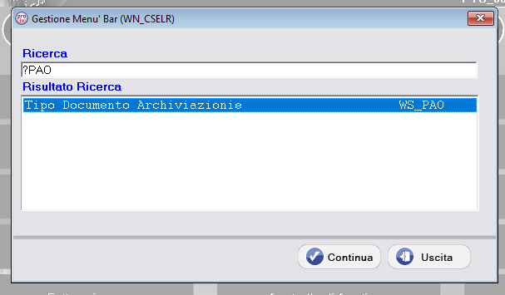

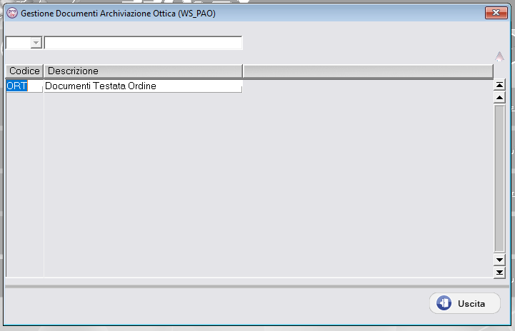

Nella finestra Dati Documento Ordine, cliccando sul pulsante “Documenti Collegati” si aprirà un’ulteriore schermata dove si potrà procedere all’archiviazione documenti collegati alla testata dell’ordine :

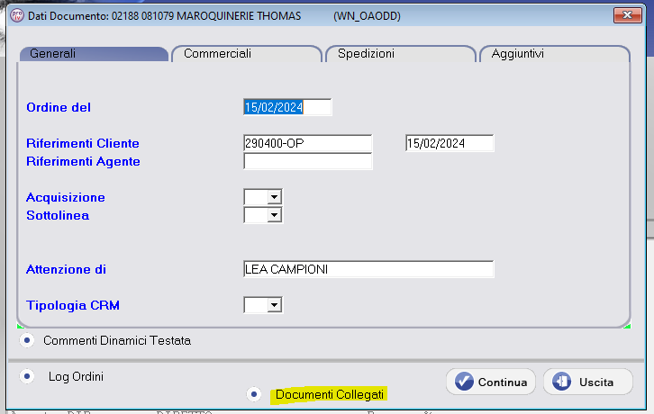

Nella finestra Dettaglio Documento – Dati Anagrafici, , cliccando sul pulsante “Documenti Collegati” si aprirà un’ulteriore schermata dove si potrà procedere all’archiviazione documenti collegati al rigo ordine :

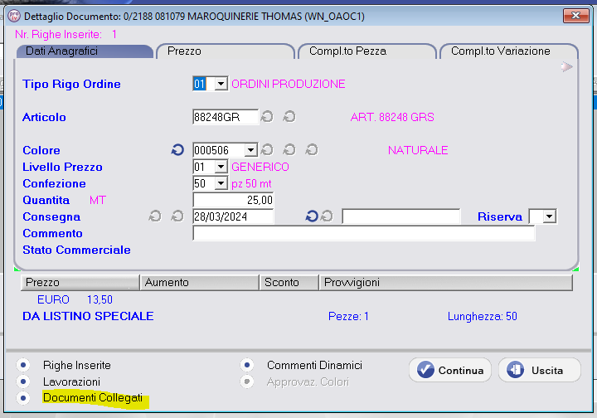

Cliccando sul pulsante “Documenti Collegati”, si aprirà la finestra dove si potrà archiviare i documenti :

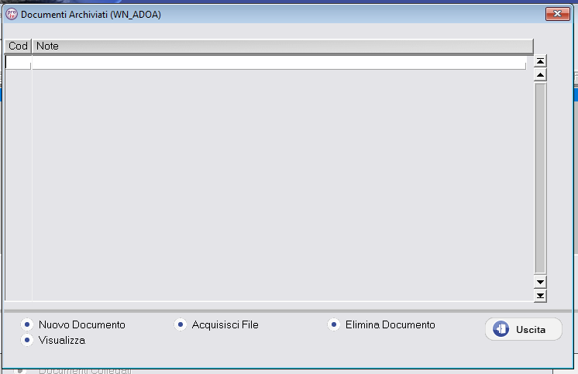

Per collegare uno o più documenti ad un’ordine selezionare il pulsante “Nuovo Documento”, scegliere il tipo documento da inserire e dopo aver inserito eventuale nota premere continua :

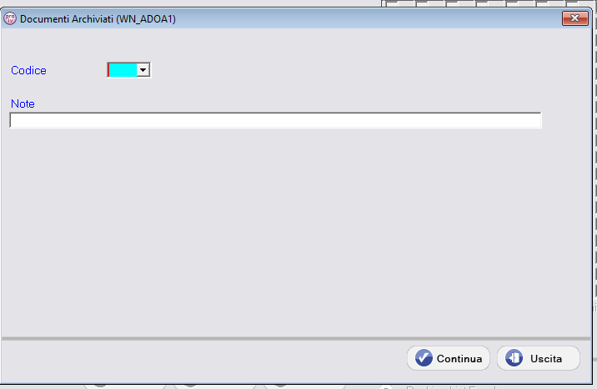

Al continua si aprirà una finestra per scegliere il documento (Il file che si vuole aggiungere deve avere un nome con meno di 30 caratteri) :

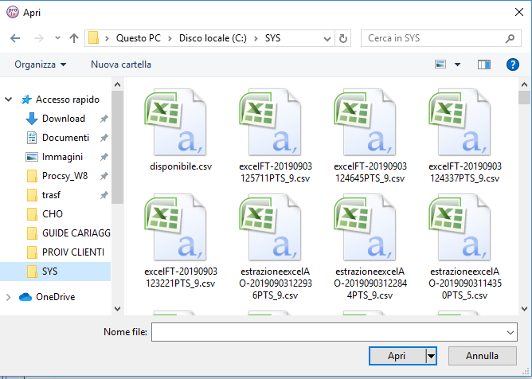

Una volta selezionato il documento sarà collegato alla testata/al rigo ordine e cliccando su “Visualizza” sarà possibile rivederlo :

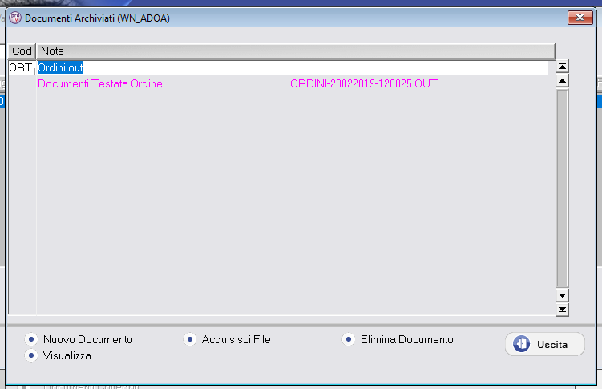

Se si vuole eliminare un documento posizionarsi sul rigo e poi cliccare sul pulsante “Elimina Documenti” .

Se si vuole collegare un altro file cliccare sul pulsante “Acquisisci file”, si aprirà nuovamente una finestra per scegliere il documento (il file che si vuole aggiungere deve avere un nome con meno di 30 caratteri) :



Una volta selezionato il documento sarà collegato alla testata/al rigo ordine e cliccando su “Visualizza” sarà possibile rivederlo.